新 书 推 荐

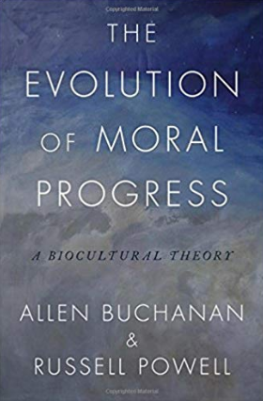
中文书名：《道德进步的进化：生物学理论》
英文书名：The Evolution of Moral Progress: A Biocultural Theory
作 者：Allen Buchanan and Russell Powell
出 版 社：Oxford University Press
代理公司：ANA/Jessica Wu
页 数：440 页
出版时间：2018年7月
代理地区：中国大陆
审读资料：电子稿
类 型：大众社科/哲学

内容简介：

在《道德进步的进化》一书中，艾伦·布坎南（Allen Buchanan）和拉塞尔·鲍威尔（Russell Powell）重新提出了解释道德进步的理论。他们通过广泛的学科，包括道德和政治哲学、进化生物学、进化心理学、人类学、历史和社会学，来避免早期尝试的错误。
他们关注的是一种特别重要的道德进步：包容性的提高。他们构建了一个框架来解释包容性的进步，也阐明了道德回归----回到“排他主义”和“部落主义”的道德信仰和态度。布坎南和拉塞尔认为，这些部落式的道德反应并不是由人类本性的进化所决定的。相反，人类有一种进化的“适应性的可塑性”，根据环境条件，对包容和排斥都有能力。在包容性维度上的道德进步是可能的，但只有在人类能够创造出有利于将道德地位扩展到所有人类甚至某些动物的环境的情况下才有可能。布坎南和拉塞尔以严肃的、批判性的眼光来看待生物进化，认识到文化在创造道德进步环境中的关键作用。这本书避免了生物学和文化决定论。与早期的道德进步理论不同，他们的理论提供了一种基于最佳实证工作的自然主义解释，而且与早期的理论不同，他们的理论并不认为道德进步是不可避免的或在一定阶段发生的；而是是承认了道德进化中的高度偶然性和脆弱性。
卖点：
• 该书通过展示现代人权运动如何通过包容性来体现的重要性、其结果脆弱的可能性，以及为什么它会在这种情况下发生等方面内容，为当代人权文学做出了巨大的贡献。
• 利用进化生物学、进化心理学和人类学、历史学、社会学和社会道德认识论，为读者提供了一个全方位、跨学科的视角。
• 用清晰易懂的语言解释复杂的道德进步理论。

作者简介：

艾伦·布坎南（Allen Buchanan）是杜克大学的“詹姆斯·B·杜克教授”哲学教授。
拉塞尔·鲍威尔（Russell Powell）是波士顿大学哲学助理教授。

内容
简介：为什么需要道德进步理论
第一部分：什么是道德进步？
第1章：道德进步的类型
第2章：道德进步的当代概述
第3章：道德进步的多元化和动态化概念
第二部分：道德进步的可能性与进化
第4章：进化的人性是道德进步的障碍吗？
第5章：包容主义异常与进化解释的局限性
第6章：走向包容主义道德进步的自然主义理论
第7章：道德回归的自然化:一种生物文化的解释
第8章：道德丧失和无效道德规范的演变
第三部分：已有的经验和未来展望
第9章：改善道德理解和人权运动
第10章：人权归化
第11章：生物医学道德的提高和进步
结论：人类道德的未来
附录：进一步研究的主题

谢谢您的阅读！

请将反馈信息发至：吴伊裴（Jessica Wu）
安德鲁·纳伯格联合国际有限公司北京代表处
北京市海淀区中关村大街甲59号中国人民大学文化大厦1705室
邮编：100872
电话：010-82449901
传真：010-82504200
Email：jessica@nurnberg.com.cn
网址：http://www.nurnberg.com.cn
微博：http://weibo.com/nurnberg
豆瓣小站：http://site.douban.com/110577/

